2 день.
Второй день Конкурса начинается с приветствия почетного гостя, представителя Министерства образования и науки Российской Федерации Калининой Натальи Валентиновны, доктора психологических наук.
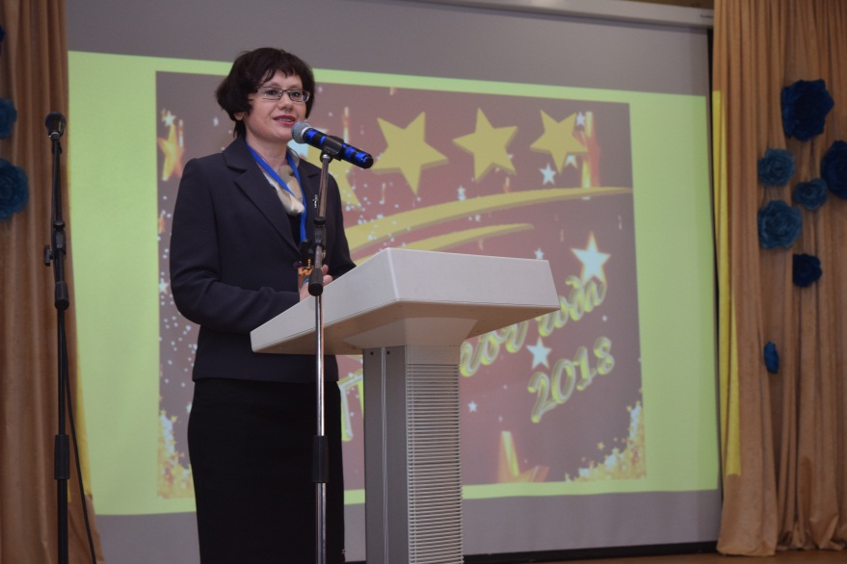

В программе Конкурса- конкурсное задание: показ мастер- классов. Именно во время данного испытания педагоги показали свое мастерство организаторов, оригинальность и новизну в использовании уже давно известных методических приемов; технологичность и практическую применимость используемых технологий, творческий подход, оригинальность решений и способность удивлять; проявление индивидуальности и нахождение нестандартных путей в решении педагогических задач; коммуникативные умения, способность выйти из неожиданно сложившейся ситуации, при этом используя приемы театральной педагогики, артистизм, удачно сопровождая выступления иллюстрациями, компьютерной презентацией, яркими примерами. Конкурсанты умело выстраивали взаимодействие со всеми участниками образовательного процесса при проведении мастер-класса; включались в деятельность и взаимодействие с аудиторией, использовали вопросы для проверки понимания и конструктивного диалога; выстраивали эффектную обратную связь в педагогической деятельности, показывали способность задавать модель коммуникации, высказывали поддержку толерантного отношения к различным позициям, уважение различных точек зрения на ту или иную проблему.
